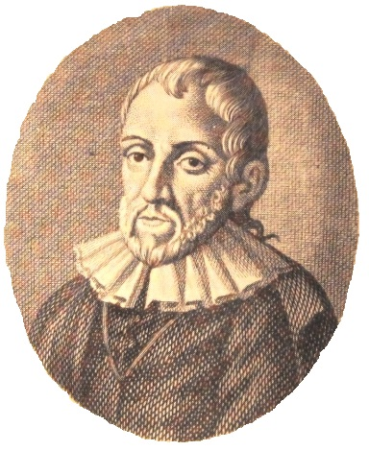**Бернардино Телезио (1509 — 2 октября 1588)**

Бернардино Телезио родился в 1509 г. в Козенце. В самом начале жизненного пути он получил хорошее гуманитарное образование. Его дядя, Антонио Телезио, литератор, стал его первым учителем. Бернардино сопровождал дядю в Милан, а затем в Рим, где в 1527 г. был захвачен в плен солдатами во время знаменитого "римского пленения" и освобожден лишь благодаря вмешательству одного своего соотечественника спустя два месяца после пленения. Он отправился в Падую, где еще сохранялась традиция дискуссий Аристотеля и где он изучал философию и естественные науки, и завершил университетское образование в 1535 году.

После получения университетского диплома Телезио жил в разных городах Италии и в конце концов удалился в монастырь братьев-бенедиктинцев.

Позже, с 1544-го по 1553 г., Телезио пользовался гостеприимством семьи Карафа, герцогов Ночеры. В этот период он заложил основы своей системы, создал первый вариант книги "О природе вещей согласно ее собственным принципам".

В 1553 г. Телезио поселяется в Козенце, где остается вплоть до 1563 г. Отсюда он ездил в Рим и Неаполь, но постоянно возвращался в Козенцу; здесь он и умер в 1588 г.

«О природе вещей согласно её собственным началам» (9 книг)

"О землетрясениях", "О кометах", "О паре", "О молнии".

Резко осуждает Аристотеля, смешивая перипатетизм схоластический с подлинной аристотелевской философией.

Из противоположности между небом с его светилами, приносящими тепло, и землёй, из которой после заката солнца появляется холод, он выводит, что эти два начала — первоосновные в природе.

Тепло — источник движения и жизни, холод — смерти и покоя: борьба этих двух начал — источник всего мирового развития.

Spiritus — это утонченное тепловое вещество, вносящее единство во все функции организма и являющееся источником всех наших движений. Его центральным местопребыванием служит головной мозг, откуда он через нервы разливается по всему телу. Впрочем, наряду с духом Телезио допускает ещё вложенную Богом добавочную форму — бессмертную и бестелесную душу, но эта душа не играет в его системе никакой существенной роли.

Основа всех нравственных чувств — чувство самосохранения. Все другие аффекты и стремления человека вытекают из этой первоосновы. Мы любим то, что благоприятствует этому чувству самосохранения, ненавидим то, что противодействует ему. Основные добродетели человека проистекают из того же чувства: таковы мужество, мудрость, благосклонность и другие.

Телезио считал, что познание действительности, свойств вещей должно опираться на ощущения, опыт.

 Все познание основано на внешнем опыте - запечатлении и воспроизведении тонкой материей души внешних воздействий. Из сравнений и связи чувственных впечатлений складывается разум.

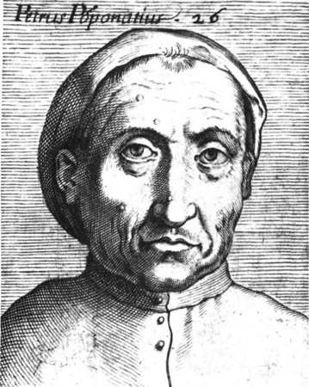Пьетро Помпонацци (1462-1524)

Родился в Мантуе в богатой патрицианской семье. Был сыном Джованни Никколо Помпонацци из Мантуи. Учился в Падуе. Преподавал сперва в родном Падуанском университете, а с 1512 г. и до конца жизни читал лекции и вел занятия в Болонском университете. Жизнь его проходила в чтении лекций, в научных занятиях, в беседах с учениками. Дальше чем за пределы трех-четырех североитальянских городов он не выезжал. Помпонацци дважды вдовел. Был трижды женат. Имел двух дочерей. 

Помпонацци был профессором философии и медицины в университете Феррары.

Его профессорский взлет был рано признан, и как преподавателя его уважительно удостоили чести работать без «конкурента» (в итальянских университетах практиковался обычай - у каждого профессора обязательно должен был быть лектор-конкурент, читавший тот же самый лекционный курс параллельно, в то же самое время; студенты должны были - и имели возможность - выбирать). Имел многочисленных учеников и почитателей, его лекции пользовались большим успехом. Основой своих лекционных курсов он делал разбор мнений Аристотеля. Метод его лекций был обычен и для средневековых вузов типичным: берёшь первоисточник (фрагмент текста Аристотеля, Библии, «отцов» и «учителей» церкви) и толкуешь его. Любимым присловьем Помпонацци на его лекциях были повторяемые им слова Сократа: «Я знаю только то, что я ничего не знаю».

«О причинах естественных явлений, или о чародействе»

«О фатуме, свободе воли и предопределении»

«Апология»

«О бессмертии души»

Душа индивида, включая интеллект, уничтожается вместе с телом; душа материальна и смертна.

Душа ничего не испытывает без тела, то душа есть форма тела (в духе Аристотеля). Поэтому разум неотделим от тела, и душа материальна и смертна.

Кроме человеческой души, есть нематериальные, интеллигибельные существа, которые способны к познанию без тела, и есть животные, низшие существа. Человек находится посередине между нематериальными существами и животными. Он может познавать и частное, как животные, и общее, как нематериальные существа. Человек может стать и тем и другим — и ангелом, и животным. Но все же душа остается зависимой от тела и смертной.

Нравственность может быть только тогда нравственной, когда она ни на что не рассчитывает. Нравственность есть поступок добродетельный, направленный на самое добродетель. Поэтому вера в бессмертие души не только не утверждает нравственность, а наоборот, отрицает её, и Помпонацци, отрицая бессмертие души, считает, что утверждает высшую нравственность.

Бог есть судьба, безличный фатум, природа, начало движения, поэтому Он не несет личной ответственности за существующее в мире зло. Бог не имеет свободной воли и потому не отвечает за зло в мире.

Зло есть проявление противоречий в мире, а противоречия должны существовать, чтобы был порядок, чтобы была гармония. Поэтому зло существует для оправдания целого, оно есть необходимая часть существующего в мире блага.

* *Даже самая малая частица знания и добродетели предпочтительнее всех телесных наслаждений и самих царств, в которых властвуют пороки и тирания.*
* *Ни одно зло не остаётся безнаказанным.*
* *Почти никто не обладает предрасположением к добру.   
  Природа человеческая почти полностью погружена в материю и лишь в малой мере причастна разуму. Человек дальше отстоит от интеллигенции, чем больной от здорового, ребенок от мужа и невежда от мудреца.*
* *Каждый человек должен обладать практическим разумом, причем обладать им в совершенстве. Ибо для сохранения рода человеческого каждый человек должен быть добродетелен в нравственном отношении и, насколько возможно, избегать порока.*
* *Те, кто телесные наслаждения предпочитает нравственным или разумным добродетелям, скорее превращаются в зверей, чем в богов, а те, кто предпочитает богатство, уподобляются золотому металлу; одних поэтому должно именовать животными, других - безумцами.*
* *Случайными мы называем события не потому, что в то время, когда они происходят, они могли бы не произойти, а потому, что они в одно время происходят, а в другое нет.*
* *Следуя добродетели, человек достигает счастья, хотя бы частичного и не длительного; следствием же греха является несчастье.*
* *Не все могут обладать равным совершенством, но одним оно дано в большей, другим в меньшей мере. Если же уничтожить это неравенство, род человеческий либо погибнет, либо будет лишен совершенства.*

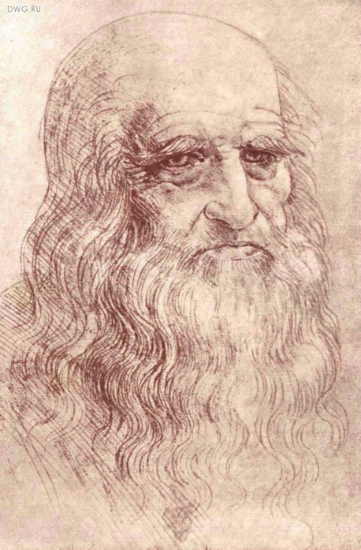**Леонардо ди сер Пьеро да Винчи (15 апреля 1452 — 2 мая 1519)**

Леонардо да Винчи родился 15 апреля 1452 года в селении Анкиано близ небольшого городка Винчи, недалеко от Флоренции. Его родителями были 25-летний нотариус Пьеро и его возлюбленная, крестьянка Катерина. Первые годы жизни Леонардо провёл вместе с матерью. Его отец вскоре женился на богатой и знатной девушке, но этот брак оказался бездетным, и Пьеро забрал своего трёхлетнего сына на воспитание. Многие влиятельные люди города Винчи приняли участие в дальнейшей судьбе Леонардо. Когда Леонардо было 13 лет, его мачеха умерла при родах. Отец женился повторно — и снова вскоре остался вдовцом. Он прожил 77 лет, был четырежды женат и имел 12 детей. Отец пытался приобщить Леонардо к семейной профессии, но безуспешно: сын не интересовался законами общества. Леонардо не имел фамилии в современном смысле.

В 1466 Леонардо да Винчи поступает в мастерскую Верроккьо подмастерьем художника. Мастерская Верроккьо находилась в интеллектуальном центре тогдашней Италии, городе Флоренции, что позволило Леонардо обучиться гуманитарным наукам, а также приобрести некоторые технические навыки. Он изучил черчение, химию, металлургию, работу с металлом, гипсом и кожей. Помимо этого юный подмастерье занимался рисованием, скульптурой и моделированием. В 1473 году в возрасте 20 лет Леонардо да Винчи получает квалификацию мастера в Гильдии Святого Луки.

У Леонардо было много друзей и учеников. Что же касается любовных отношений, достоверных сведений на этот счёт нет, поскольку Леонардо тщательно скрывал эту сторону своей жизни. Женат он не был, о романах с женщинами достоверных сведений нет.

Леонардо да Винчи заносил все свои наблюдения в записную книжку, которую постоянно носил при себе. Итогом стал своеобразный интимный дневник, подобного которому нет во всей мировой литературе. Рисунки, чертежи и эскизы

сопровождаются здесь краткими заметками по вопросам перспективы, архитектуры, музыки, естествознания, военно-инженерного дела и тому подобное; всё это пересыпано разнообразными изречениями, философскими рассуждениями, аллегориями, анекдотами, баснями. В совокупности записи этих 120 книжек представляют материалы для обширнейшей энциклопедии. Однако он не стремился к публикации своих мыслей и даже прибегал к тайнописи, полная расшифровка его записей не выполнена до сих пор.

Леонардо да Винчи в качестве высшей ценности провозглашает творения субъекта, созданные им на основе подражания природе.

В понимании сущности и природы чувственного познания он преодолевает механистические традиции, согласно которым чувственное познание предполагает непосредственный контакт познающего органа со своим объектом.

Зрительное воображение рассматривается им как важное средство практического преобразования действительности.

 Фантазия, начиная с античности, считалась "дурной субъективностью". Познавательная ценность отводилась исключительно разуму, имеющему божественную природу. Леонардо да Винчи в качестве высшей ценности провозглашает творения субъекта, созданные им на основе подражания природе. Вводится соответственно новый критерий оценки человека - по образу его деятельности, направленной на преобразование природы.

Считал, что опыт - главный источник знаний о человеке и о мире. Познание, не прошедшее через опыт, и ощущения, с которых оно начинается, не дают истины о действительности.

* *Истина была единственной дочерью времени.*
* *Если соитие совершается с великой любовью и великим желанием с обеих сторон, тогда ребенок будет обладать великим умом и остроумием, живостью и изяществом.*
* *Чем шире душа человека, тем глубже он любит.*
* *Существует три разновидности людей: те, кто видит; те, кто видит, когда им показывают; и те, кто не видит.*
* *Приобретай в юности то, что с годами возместит тебе ущерб, причененный старостью. И, поняв, что пищей старости является мудрость, действуй в юности так, чтобы старость не осталась без пищи.*
* *Простота — это то, что труднее всего на свете; это крайний предел опытности и последнее усилие гения.*
* *Если запастись терпением и проявить старание, то посеянные семена знания непременно дадут добрые всходы. Ученья корень горек, да плод сладок.*
* *Мудрость есть дочь опыта.*
* *Всяк, кто желает иметь верных друзей, должен быть добрым и терпимым, проявляя внимание к чужим нуждам. Почет и уважение добываются не силой, а великодушием и готовностью поделиться с нуждающимся последним куском.*
* *Критикуя, критикуй мнение, а не его автора.*
* *Те, которые отдаются практике без знания, похожи на моряка, отправляющегося в дорогу без руля и компаса… практика всегда должна быть основана на хорошем знании теории.*
* *Как с пользой прожитый день даёт спокойный сон, так с пользой прожитая жизнь дает спокойную смерть.*
* *Плох тот ученик, который не превзошел своего учителя.*
* *Как тёплая одежда защищает от стужи, так выдержка защищает от обиды. Умножай терпение и спокойствие духа, и обида, как горька ни была, тебя не коснется.*
* *Истинная любовь сказывается в несчастье. Как огонек, она тем ярче светит, чем темнее ночная мгла.*
* *Проси совета у того, кто умеет одерживать победы над самим собою.*
* *Железо ржавеет, не находя себе применения, стоячая вода гниет или на холоде замерзает, а ум человека, не находя себе применения, чахнет.*
* *Любое препятствие преодолевается настойчивостью.*
* *Любить можно лишь то, что знаешь.*
* *Противник, вскрывающий ваши ошибки, полезнее для вас, чем друг, желающий их скрыть.*
* *Кто в страхе живет, тот и гибнет от страха.*
* *Где умирает надежда, там возникает пустота.*